Министерство науки и высшего образования Российской Федерации

Федеральное государственное бюджетное образовательное учреждение

высшего образования

«Вятский государственный университет»

Колледж ВятГУ

**ОТЧЕТ**

**ПО ДОМАШНЕЙ КОНТРОЛЬНОЙ РАБОТЕ №3**

**«ИЗУЧЕНИЕ БАЗОВЫХ ПРИНЦИПОВ ОРГАНИЗАЦИИ ПРОЦЕДУР И ФУНКЦИЙ»**

Выполнил: студент учебной группы

ИСПк-203-52-00

Корепанов Сергей Андреевич

Преподаватель:

Сергеева Елизавета Григорьевна

Киров

2022

1. Цель домашней контрольной работы.

Освоить синтаксис построения процедур и функций, изучить способы передачи данных в подпрограммы, получить навыки организации минимального пользовательского интерфейса.

1. Формулировка задания (с вариантом)

I) Реализовать программму вычисления площади фигуры, ограниченной кривой 2 * x ^ 3 + (-1) * x ^ 2 + (-5) * x + (16) и осью OX (в положительной части по оси OY).

II) Вычисление определенного интеграла должно выполняться численно, с применением метода левых прямоугольников.

III) Пределы интегрирования вводятся пользователем.

IV) Взаимодействие с пользователем должно осуществляться посредством case-меню.

V) Требуется реализовать возможность оценки погрешности полученного результата.

VI) Необходимо использовать процедуры и функции там, где это целесообразно.

1. Схема алгоритма с комментариями

I)

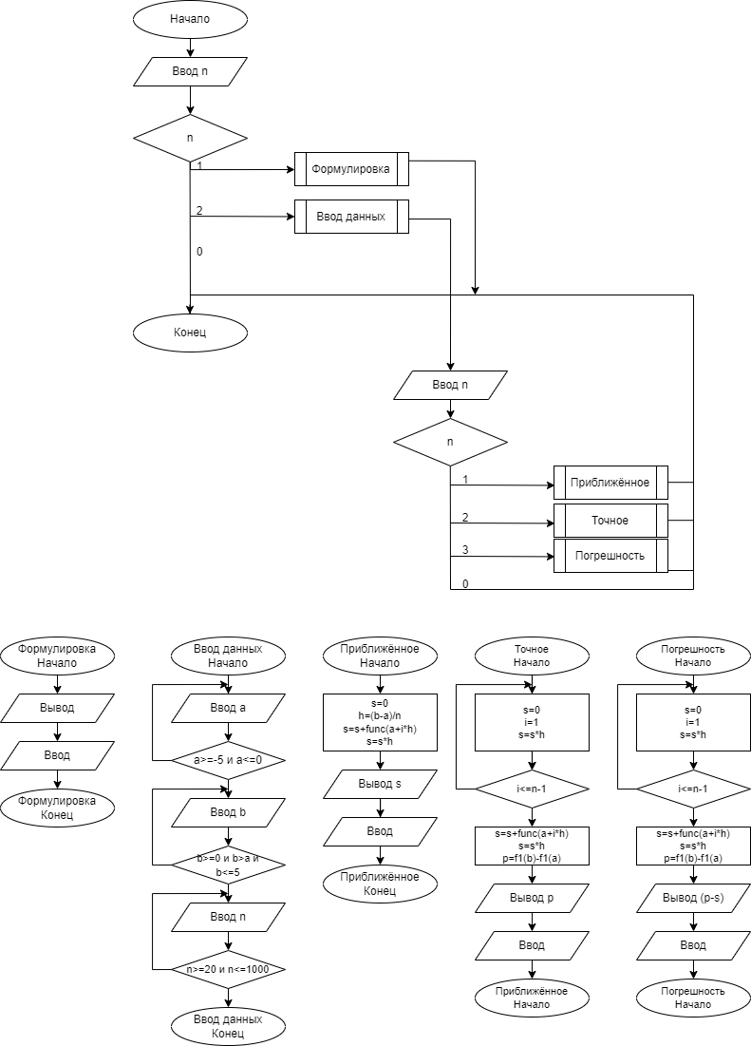

Рисунок 1 – Схема алгоритма

1. Код программы

**until** n = 0;

**end**;

**Procedure** zna2;

**begin**

**repeat**

writeln('Введите 1 предел интегрирования, от -5 до 0');

readln(a);

**until** (a>=-5) **and** (a<=0);

**repeat**

writeln('Введите 2 предел интегрирования, от 0 до 5');

readln(b);

**until** (b>=0) **and** (b>a) **and** (b<= 5);

**repeat**

writeln('Введите число разбиений от 20 до 1000');

readln(n);

**until** (n>=20) **and** (n<=1000);

menuci2;

**end**;

**procedure** menuci;

**begin**

**repeat**

ClrScr;

WriteLn('Формулировка задания - 1');

WriteLn('Ввод данных - 2');

WriteLn('Выйти - 0');

Write('Выберите: ');

ReadLn(n);

**Case** n **of**

1:zna1;

2:zna2;

0:**exit**

**else**

Writeln('Не правильно введена цифра!');

Writeln('Нажмите, чтобы продолжить.');

readkey;

**end**;

**until** n = 0;

**end**;

**begin**

menuci;

1. Результат выполнения программы

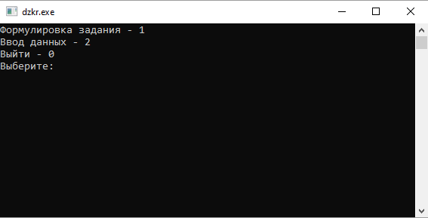

Рисунок 2 – Меню №1

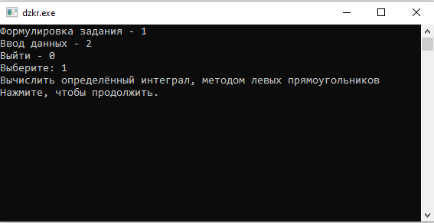

Рисунок 3 – Формулировка

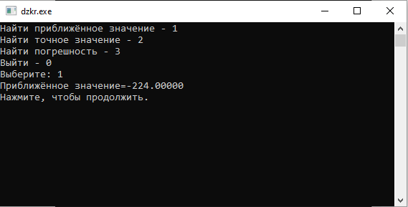

Рисунок 4 – Приближённое значение

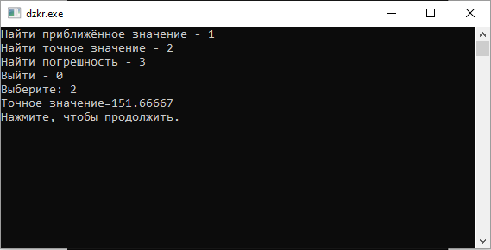

Рисунок 5 – Точное значение

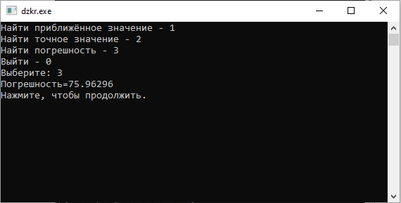

Рисунок 6 – Погрешность

1. Вывод

Мы выполнили домашнюю контрольную работы в программе Pascal с использованием case меню, а также процедур и функций, вспомнили их работу и изучили для себя что-то новое. **Процедура представляет** именованную часть программы, которую после однократного описания можно многократно вызвать по имени из последующих частей программы для выполнения определенных действий. Функция представляет собой подпрограмма, которая всегда возвращает определенное значение (в отличие от процедуры). Поэтому в теле функции ее имени присваивается результат (вычислительное значение), который она возвращает. Это программа помогает понять основы в программировании, для изучения будущих языков программирования. По итогу сделанной работы мы поняли, что данный вид программы поможет облегчить решения разных задач и пригодится в будущем для изучения чего-то нового. Это программа принесла большое удовольствие в написании, а также опыт написания данных видов программ для вычисления разных задач. Все вычисления успешно были выполнены.